Podstawowe założenia
- Materiał opisuje zbiorcze wprowadzanie danych dot. umów o powierzenie grantów
z wykorzystaniem tzw. importera grantów (formularza .xls/ .xlsx).
- Dane są:
- wprowadzane ręcznie przez użytkownika z poziomu modułu Granty w aplikacji SL2021;
- rejestrowane w kontekście projektu (w SL2021 musi funkcjonować projekt o statusie „umowa podpisana”), w ujęciu „przyrostowym”;
- sprawdzane pod względem poprawności tak samo, jak dane wprowadzane pojedynczo
z poziomu modułu Granty w aplikacji SL2021. W przypadku błędu, System wyświetla komunikat z wyjaśnieniem i adresem komórki, w której znalazł błąd.
- Do importera każdorazowo wprowadzasz tylko dane, które chcesz dodać, zmienić lub usunąć. Więcej na ten temat w części: Oznaczanie typu zmiany

Gdzie znajdę plik do importu danych?
Aby otrzymać plik potrzebny do importu danych, przejdź do modułu Granty, rozwiń kafelek „Zarządzanie grantami” i skorzystaj z funkcji „Eksportuj do xls(x)”. Spowoduje to, że przeglądarka internetowa pobierze na Twój komputer plik .xlsx który, po uzupełnieniu w nim danych, można wykorzystać do importu danych dot. umów o powierzenie grantów.
Nie zmieniaj nic w układzie pliku (np. nazw kolumn czy arkuszy), inaczej import się nie powiedzie!
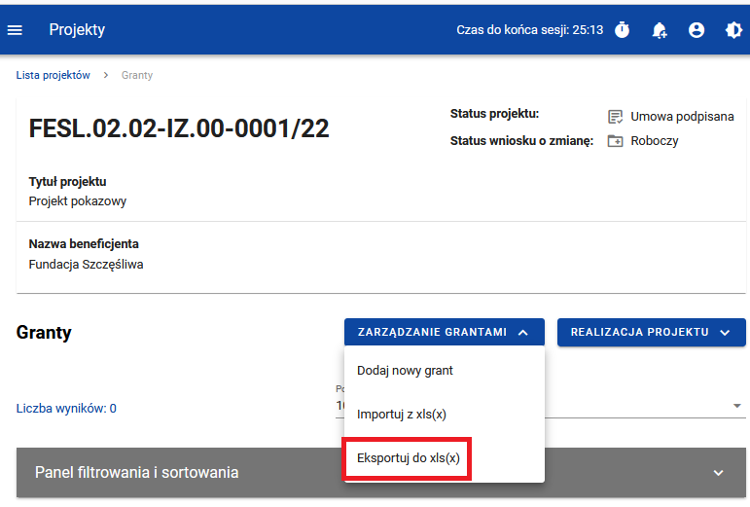
Rysunek 1. Położenie funkcji „Eksportuj do xls(x)”

Jak uzupełnić dane w importerze?
Dane w pliku do importu uzupełniasz w 3 arkuszach o nazwach:
- Granty;
- Płatności;
- Miejsca realizacji.

Szczegółowy zakres i sposób uzupełniania pól opisaliśmy w innych materiałach dotyczących Systemu.
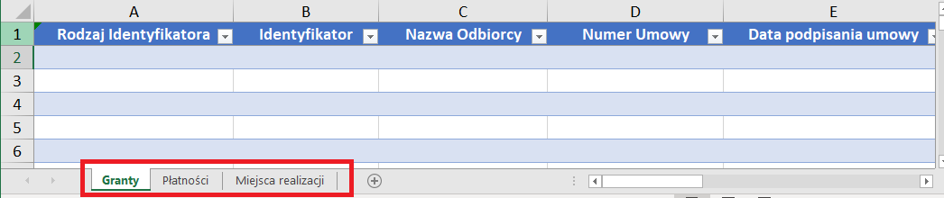
Rysunek 2. Trzy arkusze w pliku do importu

WAŻNE!
- Numer umowy wpisany w arkuszu „Granty” stanowi jednoznaczny identyfikator tej umowy w dwóch pozostałych arkuszach.
Arkusze „Płatności” i „Miejsca realizacji” rozpoczynają się od kolumny „Numer umowy”.
Upewnij się, że podajesz ten sam numer umowy o powierzenie grantu (jak ten podany wcześniej w arkuszu „Granty”). Każdy przypadkowy znak – także spacja – sprawi, że dla Systemu nie będą to te same numery umowy o powierzenie grantu.

- Uzupełniając dane adresowe grantobiorcy zadbaj o zgodność ze słownikami Administracji w systemie CST2021, które bazują rejestrze TERYT. Zwróć szczególną uwagę na następujące rzeczy:
  - Dbaj o poprawność nazw ulic i nie stosuj skrótów, które są niezgodne z oficjalną nazwą ulicy zamieszczoną w TERYT. Jeśli np. w TERYT oficjalna nazwa ulicy brzmi: „Stefana Majewskiego” lub „Świętego Rocha”, to wpisanie wyłącznie „Majewskiego” lub skrótu „Św. Rocha” uniemożliwi import.
  - Dbaj o poprawną i pełną nazwę miejscowości. Jeśli np. dana miejscowość jest zapisana jako część innej miejscowości, to wpisz dokładnie takie określenie, jakie wprowadzono w słowniku (system podpowiada je także przy ręcznym wprowadzaniu danych w systemie), np. „Masłowo (część miejscowości Szarłata)”.
  - Dbaj o poprawną i pełną nazwę gminy. Jeśli w TERYT dana gmina w powiecie jest zarejestrowana jako gmina miejsca oraz gmina wiejska, to gmina wiejska w słownikach Administracji ma wtedy dopisek „- Gmina wiejska”., np. „Wąsewo – Gmina wiejska” i tak musi być wtedy wprowadzona do pliku importera.
  - Nie stosuj przedrostków ul. przed nazwą ulic (poprawa względem poprzedniej wersji instrukcji).
  - Stosuj przedrostki pl., al., rondo przez nazwami placy, alej i rond np. „pl. Plac Jana Pawła II” zamiast „Plac Jana Pawła II”, „al. Aleja Sybiraków” zamiast „Aleja Sybiraków”, „rondo im. Rodziny Lubomirskich”
Dla grantobiorców z adresem zagranicznym nie uzupełniaj kolumn „Województwo”, „Powiat” i „Gmina”.
Sposób zapisu TERYT sprawdź tu: https://eteryt.stat.gov.pl/eTeryt/rejestr_teryt/udostepnianie_danych/baza_teryt/uzytkownicy_indywidualni/wyszukiwanie/wyszukiwanie.aspx?contrast=default

- W umowach o powierzenie grantu z więcej niż jedną płatnością / miejscem realizacji każdą płatność i miejsce realizacji przypisujesz do konkretnej umowy o powierzenie grantu. Powtórz numer umowy w arkuszu tyle razy, ile jest płatności lub miejsc realizacji.
Np.: Jeśli miejscem realizacji jest więcej niż jedno województwo, każde województwo podaj w osobnym wierszu i dla każdego z nich wskaż numer umowy, do której ma zostać przypisane.

- W przypadku pól z listą rozwijalną (np. „Rodzaj identyfikatora”), wybierz jedną z opcji dostępnych na liście (nie zmieniaj ich) – inaczej import się nie powiedzie!

- Nie uzupełniaj arkusza „Miejsca realizacji” dla danej umowy o powierzenie grantu, jeśli w kolumnie „Cały kraj – Polska” dla tej umowy o powierzenie grantu wskazałeś, że obejmuje teren całego kraju (wybrałeś „TAK”).

Oznaczanie typu zmiany
W każdym z arkuszy ostatnią kolumną jest „Typ zmiany”, gdzie określasz, jakiego typu zmianę chcesz wprowadzić w danych za pomocą importu:
- wprowadzić nowe dane – nową umowę o powierzenie grantu, nowe płatności, nowe miejsca realizacji („Dodanie”),
- zmienić już istniejące w Systemie dane o umowie powierzenia grantu („Edycja”),
- zmienić tylko dane o płatnościach/ miejscach realizacji już istniejące w Systemie dla danej umowy o powierzenie grantu („EdycjaDanychPodrzędnych”),
- usunąć dane – umowę o powierzenie grantu, płatności, miejsca realizacji („Usunięcie”).
W arkuszu:
- Granty – dostępne są 4 rodzaje zmian:
  - Dodanie,
  - Edycja,
  - EdycjaDanychPodrzędnych,
  - Usunięcie.
- Płatności – dostępne są 2 rodzaje zmian:
  - Dodanie,
  - Usunięcie.
- Miejsca realizacji: dostępne są 2 rodzaje zmian:
  - Dodanie,
  - Usunięcie.
Ułatwienie dotyczące dodawania: Jeśli za pomocą importera chcesz dodać nowe pozycje
w którymkolwiek z arkuszy, nie musisz wprost oznaczać typu zmiany jako „Dodanie”. Możesz zostawić tą kolumnę pustą, a system domyślnie rozpozna, że chcesz dodać nowe pozycje.

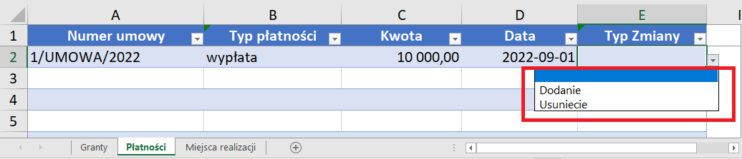
Rysunek 3. Oznaczanie typów zmian na przykładzie arkusza "Płatności"
Jeśli oznaczysz typ zmiany jako „Edycja” w arkuszu „Granty”, system (po pozytywnym imporcie) zmieni wcześniej wprowadzone dane o umowie o powierzenie grantu oraz dane o płatnościach i miejscach realizacji. W zakładkach dot. płatności i miejsc realizacji wpisujesz wtedy albo nowe województwa / płatności, które chcesz dodać, albo wskazujesz konkretne województwa / płatności, które potrzebujesz usunąć.
Jeśli wybierzesz „EdycjaDanychPodrzędnych”, wskażesz w ten sposób, że nie planujesz zmieniać podstawowych danych o umowie o powierzenie grantu, tylko zmienić wyłącznie powiązane z nią informacje o płatnościach oraz miejscach realizacji (dla Systemu są to tzw. dane podrzędne).
Edytowanie za pomocą importu danych o już istniejącej w systemie płatności lub miejscu realizacji grantu polega na ich usunięciu, a następnie dodaniu na nowo (już prawidłowych). W tym celu:
- w arkuszu „Granty” umowę, w ramach której edytujesz dane o płatności lub miejsce realizacji, oznacz typem zmiany „EdycjaDanychPodrzędnych” (jeśli edytujesz tylko płatność lub miejsce realizacji) lub „Edycja” (jeśli potrzebujesz edytować także podstawowe informacje o tej umowie o powierzenie grantu),
- jeśli edytujesz płatność:
  - w arkuszu „Płatności” wpisz dane dot. edytowanej płatności tak, jak obecnie są wprowadzone w systemie, a następnie jako typ zmiany dla nich wybierz „Usunięcie”,
  - następnie w tym samym arkuszu w nowym wierszu wpisz poprawne, kompletne dane dot. edytowanej płatności. Typ zmiany możesz albo pozostawić pusty, albo wyraźnie oznaczyć jako „Dodanie”.
- jeśli edytujesz miejsce realizacji grantu:
  - w arkuszu „Miejsca realizacji” wpisz dane dot. konkretnego miejsca realizacji grantu, które potrzebujesz edytować, a następnie jako typ zmiany dla niego wybierz „Usunięcie”,
  - następnie w tym samym arkuszu w nowym wierszu wpisz poprawne miejsce realizacji grantu. Typ zmiany możesz albo pozostawić pusty, albo wyraźnie oznaczyć jako „Dodanie”.

Jak importować plik .xlsx?
Aby importować dane grantów z pliku .xlsx do systemu, rozwiń kafelek „Zarządzanie grantami” i skorzystaj z funkcji „Eksportuj do xls(x)”. Następnie wskaż plik, z którego chcesz importować dane. Plik wczytywany do systemu musi być mniejszy niż 50 MB! Jeśli Twoje dane przekraczają ten limit, podziel je na mniejsze paczki.
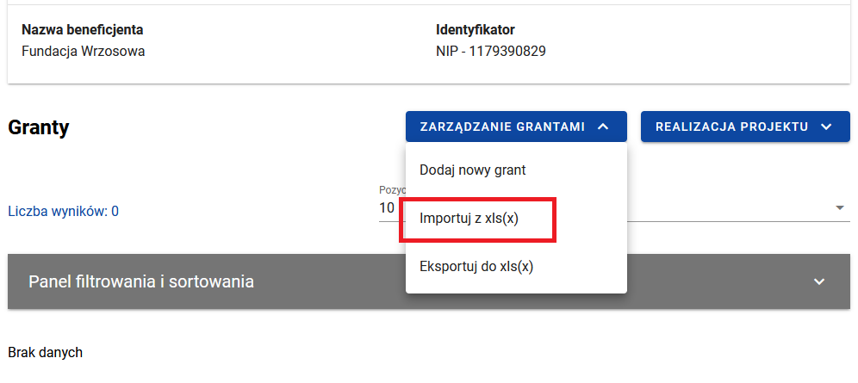
Rysunek 4. Położenie funkcji „Importuj z xlsx”
Import pliku .xlsx dzieje się „w tle” Twojej pracy. Oznacza to, że po wczytaniu pliku możesz przejść o innych modułów systemu, np. wniosków o płatność, i kontynuować tam swoją pracę. W międzyczasie system będzie przetwarzał Twój plik i informował Cię na stronie grantów o statusie importu.
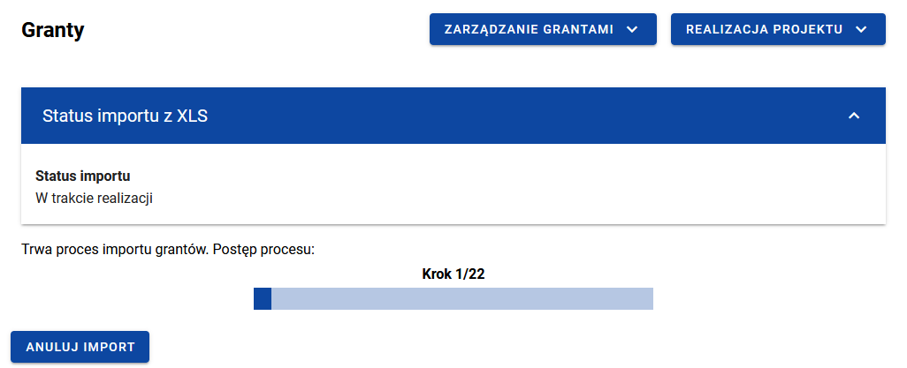
Rysunek 5. Widok pliku do importu w trakcie przetwarzania przez system
Jeśli dane w pliku są w całości prawidłowe, po przetworzeniu pliku zobaczysz, że status importu jest „Zakończony”, a nowe dane wczytane w systemie.
Jeśli system wykryje błędy w pliku, poinformuje Cię o tym listą komunikatów wraz z adresami komórek których one dotyczą.
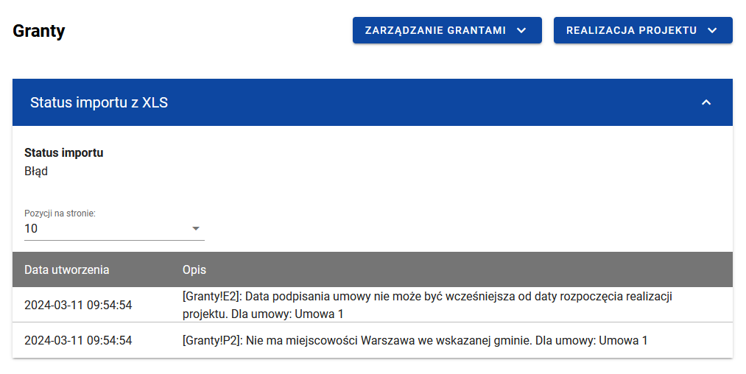
Rysunek 6. Lista komunikatów o błędach
Jeśli system wyświetli Ci listę komunikatów o błędach, to popraw plik zgodnie ze wskazaniami i ponów import.

Najczęstsze przyczyny problemów z importem
- Niezgodność danych adresowych ze słownikami Administracji bazującymi na rejestrze TERYT.
- Wprowadzenie zmian w układzie pliku (np. zmiana nazw kolumn czy arkuszy),
- Wprowadzenie zmian w polach, w których należy wybrać wartość z listy,
- Dodatkowe, zbędne znaki w polu (także spacje).

